Творческая работа
на конкурс
«Страница семейной славы».

«Святая память»

Шварц Светлана Валерьевна
Плодопитомник
Прокопьевского района
Кемеровской области

2014 год.

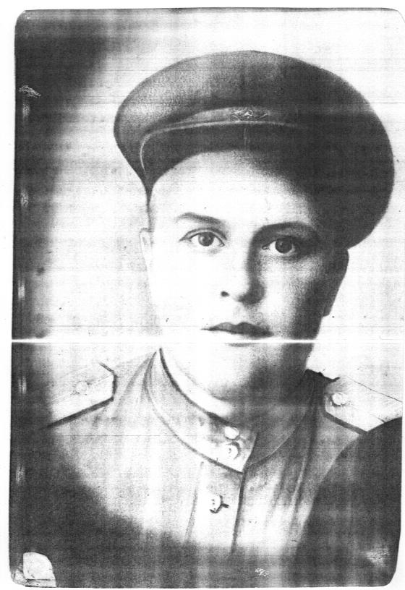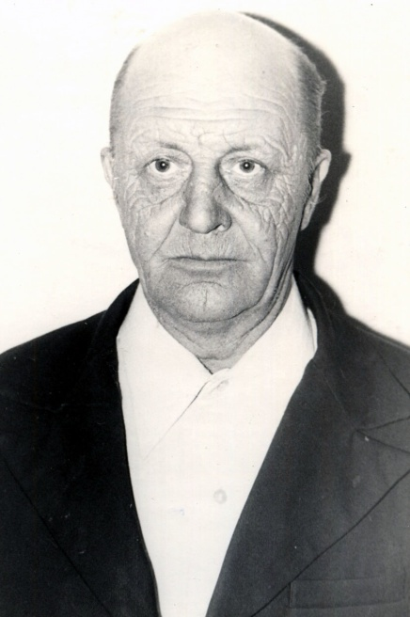

Михаил Андреевич Полунин.
1918-1977гг.

Удивительна человеческая память. Прошло почти 40 лет, как ушел из жизни дорогой для меня человек, мой дед – Михаил Андреевич Полунин, но ловлю себя на том, что не проходит и одного дня, чтобы я не вспомнила о нем.
Говорят – время лечит. Я же, становясь старше, ощущаю все более острую боль от этой невосполнимой утраты. В то время мне было 8лет, многого не понимала, многое стерлось в памяти, но то, что осталось, имеет для меня огромное и ценнейшее наследие!
Для моих односельчан Михаил Андреевич был добрым и порядочным человеком, для соседей – отзывчивым и неконфликтным односельчанином, для совхоза отличным трактористом, передовиком производства, ударником Коммунистического труда, фамилия которого занесена в книгу Почета поселка Плодопитомник за высокие производственные показатели. Для Родины он стал верным патриотом и коммунистом, ветераном Великой Отечественной войны. Для меня, первой внучки, это был добрейший и любящий дед, который внуков обожал так, что любви этой оказалось достаточно на столь долгие годы. Я хорошо запомнила, что он называл меня только «изумрудиком», что очень баловал! Он приносил мне с работы вечером оставшийся от тормозка кусочек хлеба, но по его легенде этот хлеб из тайги передала мне «лисичка». И как же я ждала его по вечерам именно из-за этого подарка от «лисички».
На 9 мая для него были приготовлены бабушкой фронтовые 100 грамм. Но после них дед не становился разговорчивым, он «уходил в себя». Помню, как молоденькая соседка-комсомолка говорила деду:
- Михаил Андреевич, вы такой уважаемый человек, коммунист, наставник, а позволяете себе выпить.
На что дед только мудро улыбался, а глаза при этом оставались грустными-грустными.
Родился мой дед в обычной для тех лет, трудолюбивой семье в селе Пономаревка Омской области. Дружной была семья. Жили крестьянским трудом. Как трудолюбивые муравьи, подросшие ребятишки, во всем помогали родителям, и результаты их труда радовали. Умение радоваться тому, что сделано своими руками, превращало труд из тяжелой крестьянской работы в радость. Крепким было хозяйство семьи Полуниных . Отец Андрей Ефимович был мастером «на все руки». Сам шил сапоги, катал валенки, мог держать в руках топор и пилу, сложить печь и изготовить бочонок для соленья. И Александра Ивановна была под стать своему мужу. В окнах их дома раньше других по утрам зажигался свет. Неудивительно, что и ребятишки с малых лет справлялись с любой деревенской работой и на всю жизнь пронесли особую любовь к земле. Дед окончил 6 классов, затем курсы механизаторов! В то время семья уже гордилась сыном! Как же, первый тракторист в селе появился! В 1939 году деда призвали в армию. Ему не пришлось приехать домой через положенные годы службы! В один миг в 1941 году все планы оборвало сообщение о вероломном нападении на нашу Родину фашистских захватчиков.
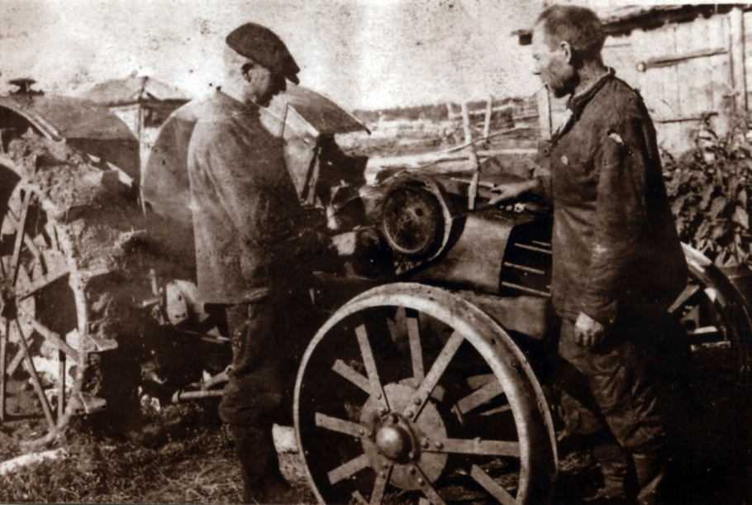
М.А. Полунин (слева) на первом тракторе НАТИ.
Далее - 5 военных лет. В первые годы воевал на Северо-Западном фронте в должности помощника командира роты. Получил тяжелое ранение в бедро - полгода лечения в госпитале №9. После лечения окончил курсы младших лейтенантов и воевал на третьем Белорусском фронте, уже командиром пулеметного взвода. Снова тяжелое ранение, снова долгое лечение (эвакогоспиталь № 1336), и опять фронтовые будни в составе 102 стрелковой дивизии третьего Белорусского фронта. 9 мая 1945 года встретил в городе Кенигсберге, в звании лейтенанта. Вот такую краткую информацию мы взяли из его военного билета.

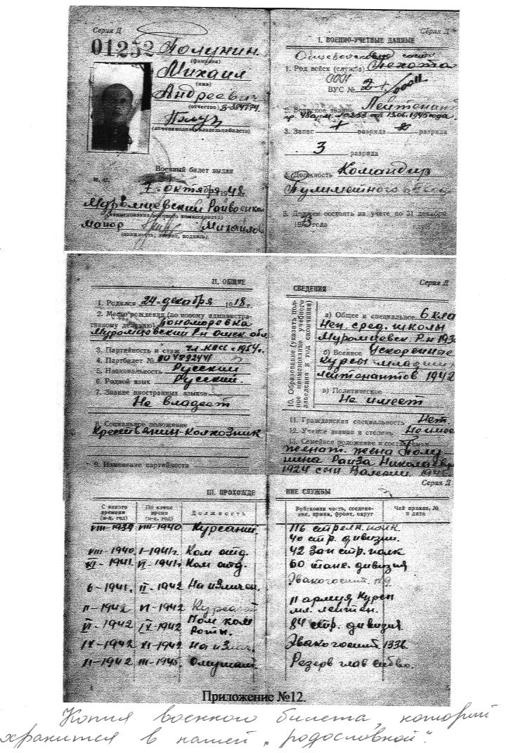

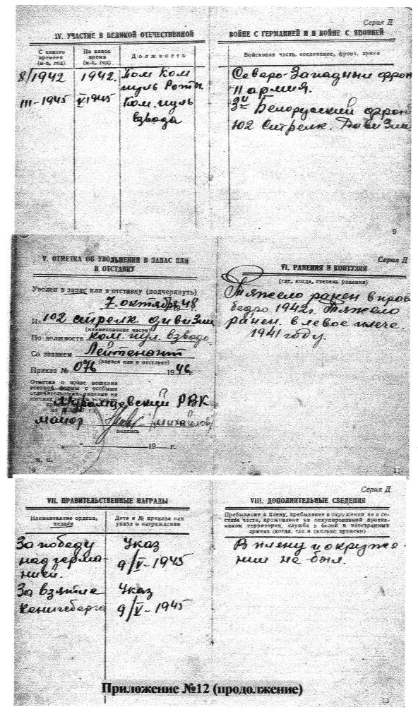
Военный билет моего деда – М.А. Полунина.
Он не любил рассказывать о войне, а я в силу возраста и не спрашивала его. И от этого сжимается сердце, ведь только сейчас я понимаю (имея своего сына такого же возраста), какие фронтовые будни пришлось ему испытать и пережить таким молодым парнем. И как, должно быть, радовался мой юный дед, когда встретился на фронте со своим отцом, Андреем Ефимовичем Полуниным, когда одну дивизию бросили на помощь другой. И встретились-то они случайно. Отец и сын – Полунин Андрей Ефимович и Полунин Михаил Андреевич. Встреча эта оказалась такой короткой – всего несколько часов и последней. Через некоторое время семья получила на отца похоронку. Его имя занесено в Книгу Памяти Омской области.
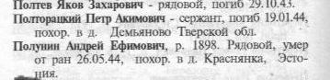
Из Книги Памяти Омской области. Том 4. Стр. 360.

Это было необъяснимое чувство, когда я случайно среди прочих фамилий нашла фамилию своего прадеда – Андрея Ефимовича Полунина.
А Михаил Андреевич умер в 1977 году. Ему было 59 лет. Сердце….
В его трудовой книжке всего 2 записи. «Принят на работу…» и «Уволен в связи со смертью». На остальных страничках записи об ударном труде и список трудовых наград.
«Дед, дорогой мой, мы, твои внуки (а мне 45 лет), уже давно выросли, имеем своих взрослых детей, но как нам тебя и сегодня не хватает. Как хочется увидеть твои умные глаза и в трудную жизненную минуту услышать ценный и мудрый совет.
Я обещаю, что мы все, как обычно, весной приберем твою могилу, а на 9 мая соберёмся все вместе у бабушки Раисы Николаевны Полуниной, чтобы вспомнить тебя, чтобы сохранить память о тебе для твоих правнуков. Чтобы спеть твою любимую песню «Огонек» и почтить память твоих однополчан и всех, кто воевал на фронтах Великой Отечественной войны и работал в тылу. Мы, как обычно, наведем порядок на могилах других односельчан-фронтовиков, за которыми некому ухаживать. И я понимаю, что это нужно не тебе, это нужно нам! Огромное спасибо тебе, за Победу, за мир, за мою жизнь и жизнь моих детей и внуков! Нужно ли добавлять, что мы бережно храним твои фронтовые фотографии, твой военный билет, твои награды (немногие, что сохранились на сегодняшний день) и единственное (оставшееся) фронтовое письмо-треугольник. Дед, и мы очень тобой гордимся!»
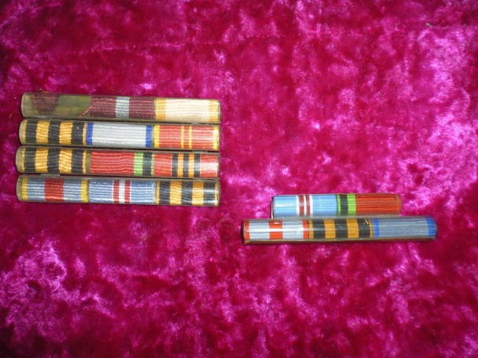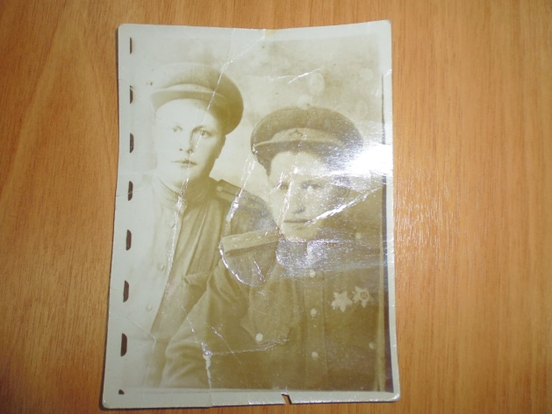
Наградные планки моего деда. Слева мой дед. Военная фотография.

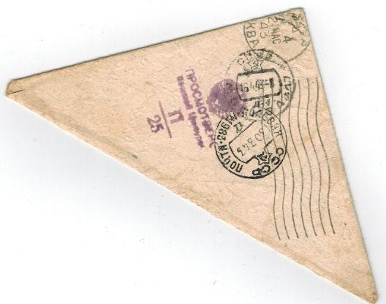
Письмо с фронта.

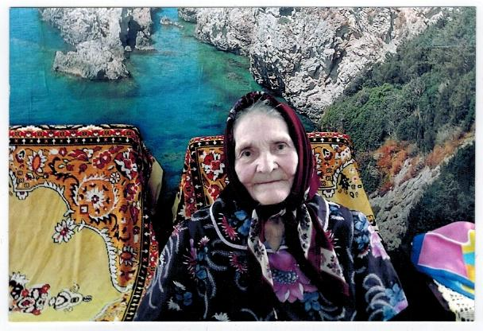
Раиса Николаевна Полунина.
Труженица тыла.
1924 год.
Раиса Николаевна Полунина, моя бабушка. В 2014 году мы отметили ее юбилей – 90 лет. Она проживает одна, сама топит печку (а в Сибири морозы знатные), очень вкусно готовит, печет пироги и вяжет внукам и правнукам носки и рукавички. Она объединяет нас – мы регулярно собираемся у нее. Раиса Николаевна - труженица тыла. Когда началась война, ей исполнилось 17 лет! Никому не надо объяснять, что тыл в годы Великой Отечественной войны был вторым фронтом, что и в тылу ковали Победу. Трудно, невыносимо трудно было всем. Крестьяне были не исключением, хотя, казалось бы, как голодать в деревне? Вот он хлеб, вот своя живность, которая дает молоко, мясо и яйца! Вот шерсть, из которой можно и валенки изготовить и теплые вещи связать. Вот овощи с огорода!
Но не было сильного мужика! В их семье горе поселилось до войны, в 37 году. Вот, что рассказывает сама Раиса Николаевна:
«Жили мы в селе Пономаревка Омской области. Мама, Александра Григорьевна, трудилась на ферме дояркой, а отец, Николай Никифорович, был председателем колхоза. Не думали, что репрессии могли коснуться нашей семьи – родители были работящими и честными. Но сотрудники НКВД пришли ночью, велели собраться и погнали их, председателя, бухгалтера и кладовщика, пешком, как стадо! Вооруженный конвой был, конечно, на лошадях. 10 лет на Колыме без права переписки – таким было наказание для Николая Никифоровича за чей-то завистливый донос. 10 лет не было ни одной весточки от отца, но мы так ждали его, так надеялись! Заключенные там жили в нечеловеческих условиях, добывали руду. Умирали многие! Отец выжил только благодаря заботе молоденькой бухгалтерши, которая полюбила его и помогла выжить (кормила и лечила). Огромная и неутихающая боль легла на сердце, когда в 1947 году его освободили. В Сибири остались любимая жена и мы – трое ребятишек, а там, на Колыме, была рядом женщина, которая спасла ему жизнь. Он не мог сделать ей больно! И отец решает приехать к нам с этой женщиной – либо остаться навсегда, либо попросить прощения и расстаться. Но мудрая наша мама все поняла и простила отца, пожалела нас - детей. И девчонке этой дала денег на обратный билет, и валенки наши единственные отдала ей, и за мужа поблагодарила! К чему я это рассказала? Да чтобы знали вы, как трудно нам жилось без отца во время войны с клеймом «семья врага народа». Мать каждый день, без выходных, с раннего утра и до поздней ночи на ферме. Мне уже 17 лет исполнилось, тоже работала в колхозе. Голодали страшно! Вроде и скотину держали, но налоги были непосильные. Мать корову подоит, стакан или два молока оставит младшим братьям, а остальное сдает. Она говорила: «Мы уж как-нибудь! А парнишкам расти нужно». Если мясо кололи, то радость была большая, если удастся уговорить сборщиков шкуру нам оставить. Опалим ее, мать помоет и на куски порежет, потом ее парили с зерном, если оно было. Часто без соли. Картошка не урождалась, потому что садили из глазков. Правда, в нашей деревне двести граммов хлеба выдавали на рабочего и пятьдесят граммов на иждивенца. Тяжелый такой, ржаной. Так иной раз братья-мальчишки с вечера в пекарню очередь занимали, потом несли его по очереди в руках, всю дорогу нюхали! Так им съесть хотелось! Зимой отапливали дом коровьими лепешками, летом сушили их и складывали. Спали на русской печи, блох, клопов было! Но, слава Богу, вшей не было – мать мыло варила, да и баня у нас была, прямо в земле выкопанная. Налог на овощи измеряли в сотках, затем с этих соток и получали количество налога. Находили выход: картошку пореже садили, а между кустами что-нибудь из овощей для себя сеяли. Сдать надо было молока три центнера, яиц триста штук, шкур полторы штуки. Я до сих пор понять не могу, как можно было с одной головы полторы шкуры сдать! К осени мне кто-то ботинки принес, сорок третьего размера, а мне 17 лет, сама маленькая! Вот меня в этих ботинках и отправили и скот кормить, и на полевые работы, в общем, где рабочие руки нужны были. Помню, как на быках воду к тракторам подвозила в поле. Летом еще тепло, хорошо, а в морозы было особенно трудно. Одежда мокрая, застывает. Однажды, пока воду довезла – бочку разорвало, потому что вода замерзла. Весной к тракторам зерно подвозила, мешки тяжеленые, а его в сеялки нужно было засыпать. А тракторист не останавливался, только притормаживал около меня, так этот мешок на ходу надо было высыпать! Когда успею, когда нет! Плачу, сижу, зерно до зернышка собираю! До сих пор помню вкус послевоенного ржаного хлеба. Он зеленоватый был, но таким вкусным казался! Сейчас куплю ржаной. Нет, не тот вкус! Жених у меня до войны был – Женька Кузенков. Ох и любили мы друг друга! Пожениться хотели. В первый день его призвали на фронт, как и остальных мужиков села.
Погиб он…»
Раиса Николаевна, вспоминая те годы плачет. Говорит, что сейчас живем очень хорошо, потому что все одеты, обуты, сыты, имеют машины, детей в институтах учат, а самое главное - нет войны. Она уверена, что все можно пережить, если будешь много трудиться. Даже сейчас она ни минуты не сидит без дела. Труд для нее был и остается до сих пор – смыслом и основой человеческой жизни, который помог пережить военное лихолетье.

